Paroisse Cathédrale Saint Étienne de Châlons
:: Prière Universelle ::
Gaudete AD 2022c
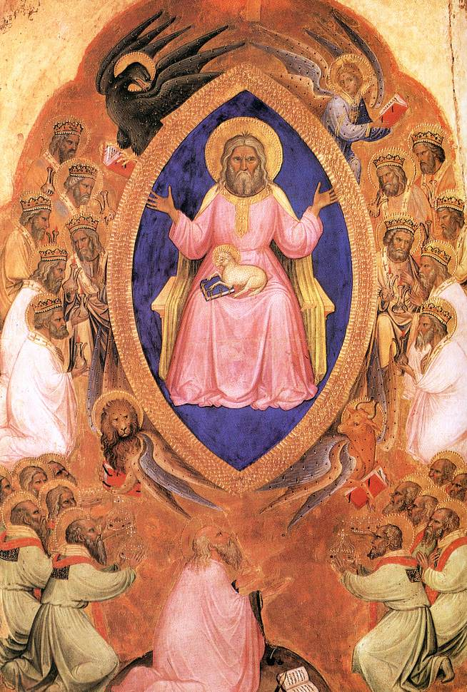
Viens, Emmanuel, Viens, viens nous sauver.
I. Prions pour l’Église toute entière,
afin que son action prépare chaque jour
la venue glorieuse de notre Sauveur.
Prions le Seigneur.

II. Prions pour ceux qui ont la charge de responsabilités politiques,
afin qu’ils reconnaissent en Dieu
celui qui les conduit et les gouverne.
Prions le Seigneur.
III. Prions pour nos frères qui cherchent la Lumière,
afin qu'ils trouvent sur leur chemin des hommes comme Saint Jean-Baptiste, capables de les conduire au Christ.
Prions le Seigneur.
IV. Prions pour nous-même : que nous réjouissions toujours dans le Seigneur, et que nous Priions sans cesse en rendant grâce à Dieu.
Prions le Seigneur.

